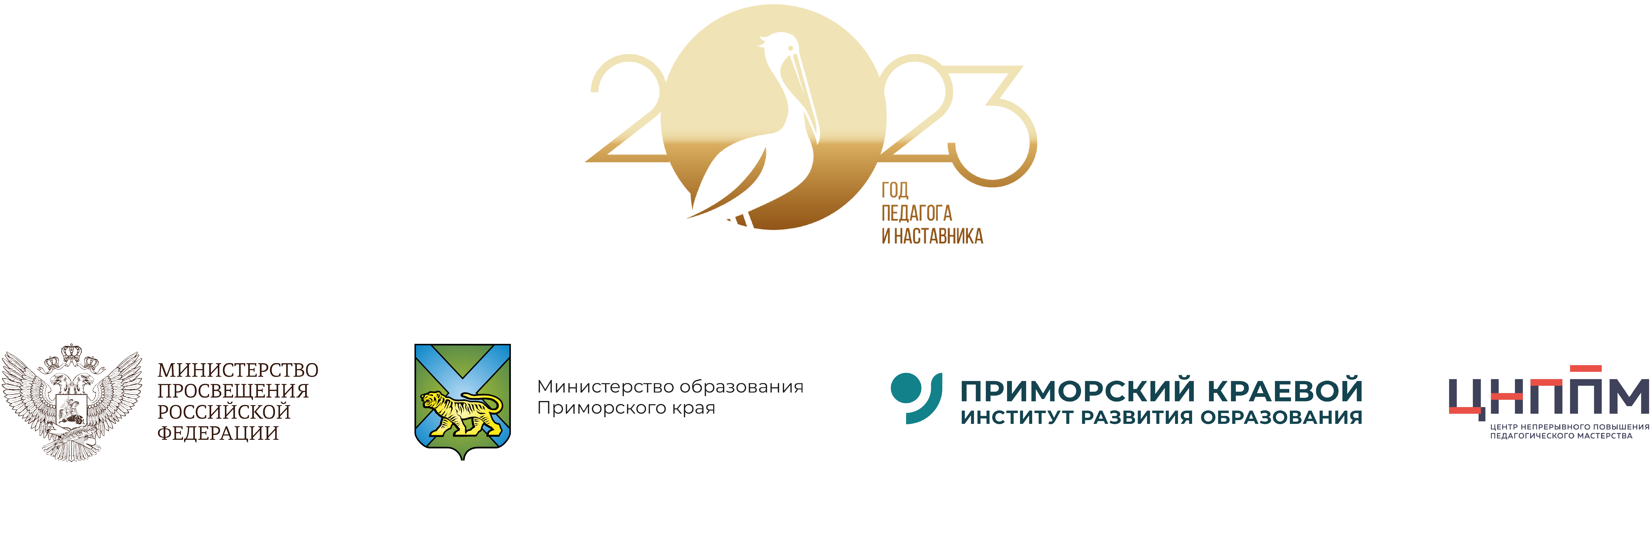
Краевой Фестиваль наставнических практик-2023

ЦЕЛЬ |  |  |  |  | Создание условий для диссеминации и тиражирования инновационного опыта наставничества в Приморском крае.
ДАТА, ВРЕМЯ |  |  |  |  | 10 марта 2023 года с 10.00 до 15.30
УЧАСТНИКИ |  |  |  |  | Участники регионального конкурса практик наставничества «Формула успеха -2023», педагоги и учащиеся общеобразовательных организаций, участники наставнического движения
МЕСТО ПРОВЕДЕНИЯ |  |  |  |  | ПК ИРО, г. Владивосток, Станюковича, 28.
ВРЕМЯ | аудитория |  |  |  | Тема
9.00 – 9.55 | Холл 1 этажа |  |  |  | Регистрация участников
9.00 – 9.55 | Гардероб |  |  |  | Размещение участников
9.00 – 9.55 | Холл 3 этажа Кофе-тайм
10.00- 11.20 | Актовый зал |  |  |  | Приветственное слово Т.В. Мельниковой, ректора Приморского краевого института развития образования  Выступление «Развитие системы наставничества: опыт Приморского края »
10.00- 11.20 |  |  |  |  | Приветственное слово И. Г. Мариш, председателя Приморской краевой организации профессионального союза работников образования и науки Российской Федерации
10.00- 11.20 |  |  |  |  | «Региональный конкурс «Формула успеха» как эффективный инструмент управления системой наставнического движения в Приморском крае» Астахова О.В., учитель МБОУ СОШ № 63, член жюри конкурса «Формула успеха-2023», участник регионального этапа конкурса «Учитель года-2021»
10.00- 11.20 |  |  |  |  | Награждение участников регионального конкурса «Формула успеха-2023»
11.25-12.00 | Холлы 1 и 3 этажа Кофе-тайм
ВЫБОР мастер-класса

Время | Аудитория |  |  | Тема мастер-класса |  | Ведущие
12.10-12.40 | 301 |  |  | Художественный МК "Использование мультфильмов на уроках и внеурочной деятельности с целью развития функциональной грамотности учащихся" |  | Ведущие МК: Никитина Ольга Владимировна, учитель технологии и ИЗО, Фаламеева Елена Владимировна, учитель русского языка и литературы МКОУ СОШ с. Золотая Долина Партизанского МР  Модератор: Картошкина Нина Григорьевна, гл. эксперт ЦНППМ
12.10-12.40 | 304 |  |  | МК «Как организовать сетевой наставнический благотворительный проект: дорога из маленького села в большую Россию" |  | Ведущий МК: Рябец Галина Михайловна, учитель истории и обществознания МБОУ СОШ с. Кронштадтка Спасского МР  Модератор: Гавлицкая Н.Ю., гл. эксперт ЦНППМ
12.10-12.40 | 305 |  |  | МК «Буктрейлер как эффективный прием мотивации учащихся к читательской деятельности". |  | Ведущие МК: наставническая пара Гришанова Марина Викторовна, Бондарь Екатерина Витальевна, учителя начальных классов МБОУ СОШ №1 городского округа Большой Камень  Модератор: Родионова Т.Г., заместитель директора ЦНППМ
12.10-12.40 | 206 |  |  | МК «Наставничество в профориентации: марафон профориентационных интеллектуальных и деловых игр «Грань и Ты» |  | Ведущие МК: наставники Беспалов Даниил, Мишина Вероника, учащиеся МБОУ "Центр Образования Интеллект", Шевченко Алина, учащаяся МБОУ СОШ № 3 ГО Спасск-Дальний  Куратор: Старовойтова Наталья Викторовна, учитель истории и обществознания МБОУ СОШ № 14 ГО Спасск-Дальний  Модератор: Казак Е.Г., директор ЦНППМ
12.10-12.40 | 401 |  |  | Художественный МК «Цветы небывалой красоты: нетрадиционные техники рисования» |  | Ведущий МК: Архипова Арина, наставник, призер регионального конкурса «Формула успеха», учащаяся МБОУ СОШ с. Марково» Лесозаводского ГО;  Куратор: Гранже Ирина Дмитриевна, учитель английского языка, заместитель директора по УВР  Модератор: Лебедева Юлия Геннадьевна, гл. эксперт ЦНППМ
ВЫБОР мастер-класса
12.50-13.20 |  | 220 (общежитие) | Заседание Клуба участников всероссийского наставнического проекта «Ракушка добра» |  |  | Модератор: Рябец Галина Михайловна, учитель истории и обществознания МБО СОШ с. Кронштадтка Спасского МР
 |  | 301 | МК «Практика наставничества в работе со школьной научной студией в рамках ПЕДКЛАССА «Успех каждого ребенка» |  |  | Ведущие МК: наставники Паламарчук Ульяна, Евстратов Савелий, Лавриненко Ирина, Власов Иван, Саргсян Эмин, учащиеся  Куратор: Лескова Ирина Игоревна, учитель биологии, химии, астрономии МБОУ СОШ №5 ГО Спасск-Дальний  Модератор: Картошкина Нина Григорьевна, гл. эксперт ЦНППМ
 |  | 304 | МК « Организация сетевого взаимодействия в рамках муниципальной Школы наставничества как ресурс профессионального развития педагогов» |  |  | Ведущие МК: Аксёнова Лариса Юрьевна, Нестерова Наталья Валерьевна, Ширшина Елена Борисовна, кураторы муниципальной Школы наставничества, учителя начальных классов МБОУ СОШ № 2 ГО Большой Камень  Модератор: Гавлицкая Н.Ю., гл. эксперт ЦНППМ
 |  | 305 | МК «"Диалог на троих" - технология организации  Коммуникативного пространства урока» |  |  | Ведущие МК: наставническая пара Помазан Ирина Петровна, Гончарук Дарья Денисовна, учителя МАОУ СОШ №4 ГО Находка  Модератор: Родионова Т. Г., заместитель директора ЦНППМ
 |  | 206 | МК «Разнообразие наставнических практик – реальность! Модель организации системы наставничества в школе» |  |  | Ведущие МК:  наставники Пичугова Полина и Сапелкина Наталья  Куратор: Литвиненко Ольга Александровна, заместитель директора по УВР МОБУ СОШ № 17 с. Новостройка Пожарского МО  Модератор: Казак Е.Г., директор ЦНППМ
 |  | 401 | МК «Как научить взаимодействовать: эффективные приемы эмоциональных тренингов» |  |  | Ведущий МК: Мороз Светлана Геннадьевна, психолог МБОУ СОШ № 2ЗАТО Большой Камень  Модератор: Лебедева Юлия Геннадьевна, гл. эксперт ЦНППМ
ВЫБОР Мастер-класса
13.30-14.00 |  | 220 (общежитие) | Заседание Клуба участников всероссийского наставнического проекта «Ракушка добра» |  |  | Модератор: Рябец Галина Михайловна, учитель истории и обществознания МБО СОШ с. Кронштадтка Спасского МР
 |  | 301 | МК «От опытнической работы - к научным исследованиям в детских наставнических практиках и проектах» |  |  | Ведущий МК: Москаленко Екатерина Викторовна, учитель МБОУ СОШ с. Суражевка Артемовского ГО  Модератор: Картошкина Нина Григорьевна, гл. эксперт ЦНППМ
 |  | 304 | МК «Как организовать детское наставничество в центре «Точка роста» |  |  | Ведущие МК:  Наставники: Шрубенко Александр, Акатьева Полина, Тельцов Роман, Корнеев Виктор, учащиеся  Куратор: Дружинин Константин Евгеньевич, учитель информатики МБОУ СОШ 256 ГО ЗАТО Фокино  Модератор: Гавлицкая Н.Ю., гл. эксперт ЦНППМ
 |  | 305 | МК «Школа в школе: растим профессионалов!» |  |  | Ведущие МК: Ермакова Антонина Сергеевна, Горлач Анастасия Алексеевна, молодые педагоги, Широкова Татьяна Михайловна, заместитель директора МБОУ СОШ № 16 Артемовского ГО  Модератор: Родионова Т.Г., заместитель директора ЦНППМ
 |  | 206 | МК « ШОК и МЫ: как подготовить кадровый резерв совета обучающихся в практико-ориентированном проекте» |  |  | Ведущие МК:  Наставники: Голтаева Елизавета, Ли Леонид, Трошин Дмитрий, учащиеся МБОУ «Барано-Оренбургская средняя общеобразовательная школа» Пограничного муниципального округа  Куратор: Шахудина Елена Сергеевна, заместитель директора по учебно-воспитательной работе, учитель математики и информатики  Модератор: Казак Е.Г., директор ЦНППМ
 |  | 401 |  |  |  | Ведущий МК: Картофель Дарья, учащаяся МБОУ СОШ с. Богуславец Красноармейского МР, победитель регионального конкурса логотипа наставнического движения  Куратор: Зуева Людмила Васильевна, учитель истории и обществознания  Модератор: Лебедева Юлия Геннадьевна, гл. эксперт ЦНППМ
  Художественный МК « 2D- анимация на бумаге: рисуем мультики!»
14.10-15.30 |  | Актовый зал | Послесловие… Продолжение следует…  Закрытие Фестиваля. |  |  | Казак Е.Г., директор ЦНППМ  Сеничева Ю.А., гл. эксперт ЦНППМ

